教发[2019]第26号

## 关于选修2019-2020学年第一学期本、专科生课程的通知

为了做好2019-2020学年第一学期本、专科生课程的选修工作，现将有关安排通知如下：

　　一、选课时间

　　2019-2020学年第一学期本科生课程的选修工作从6月10日开始，具体安排如下表：

|  |  |  |  |  |  |
| --- | --- | --- | --- | --- | --- |
| 选课阶段 | | 选课时间 | | 选课内容 | 选课说明 |
| 起始时间 | 结束时间 |
| 第一阶段 | 预选  阶段 | 2019年6月10日周一12:00 | 6月12日周三13:30 | 主修  辅修 | 选课不限容量、不分先后,抽签决定。延长学习年限学生不可选。 |
| 第二阶段 | 正选  阶段 | 2019年6月13日周四9:00 | 6月21日周五16:00 | 全体学生上网查看抽签结果；选课限制容量，先到先得；可选可退。延长学习年限学生可选。 |
| 第三阶段 | 补退选  阶段 | 2019年9月10日周二12：30 | 9月13日周五16：00 | 主修  辅修  重修 | 选课限制容量，先到先得；可选可退。 |
| 第四阶段 | 补选  阶段 | 2019年9月16日周一12：30 | 9月20日周五16：00 | 主修  辅修  重修 | 选课限制容量，先到先得；可选不退。 |

二、选课操作

2016、2017、2018级本专科学生，须在规定时间登录校园网服务门户，点击“本专科教务（新）”选课。具体选课方法参照《选课帮助》（见附件1）。

2019级学生选课事宜另行通知。

三、院系工作要求

1.各开课单位必须认真核查所开课程的信息是否属实。如有错误，应于6月9日之前更正。

2. 选课期间,开课单位可实时调整上课时间、地点、教师、课容量等数据，但不得擅自添加和删除课程。如有此类需要，必须报教务处统一处理。

4．选课期间，教务处负责选课工作的组织协调及系统维护；各开课单位负责选课数据的维护，并负责解决学生在选课过程中遇到的问题；学生所在院系负责选课前对学生进行选课培训，并指导学生选课。

5．任课教师不得擅自接收没有参加网上选课的学生上课和考试。

6．除良乡校区以外，其它校区课程在正选阶段选课结束后，选课人数少于15人的课程原则上须停开。涉及学生可在补退选阶段改选其它课程。

四、选课注意事项

　　1．学生须按照培养方案的要求进行选课，完成不同课程模块的学分要求。所有选课操作应由学生本人在规定时间内，遵照每个阶段的选课限制条件进行。如在选课过程中发现问题，请找教务处教学运行科及各院系教学办公室解决；2018级良乡校区学生请找基础学部教学办公室协调。

　　2．选课第一阶段采取志愿报名方式，不分先后，以系统抽签的方式随机决定选课结果。第二、三、四阶段采取先到先得的方式，额满为止。所有退课操作，必须在2019年9月13日16:00之前（选课第一、二、三阶段）完成。

　　3. 选课期间，学生应定期登录系统查看所选课程的选课人数、上课安排等信息，以便及时做出调整。选课、退课操作完成后，**学生应查看个人课表，确认选、退课结果；**如决定不再进行选课或退课操作，**须将个人选课课表打印出来或截屏保存，并在一周之后再次查看确认本人选课情况。**

　　4．学生必须妥善保管自己的选课密码，如因密码问题造成选课结果被人篡改的，由学生本人负责。忘记信息门户密码的，带本人校园卡到数字校园中心修改。数字校园中心办公地址：良乡校区综合楼1121室、本部电教楼303室。选课期间如遇到网络故障，请与数字校园中心联系(电话：68903051)。

5．所有课程一经选定，必须按时上课并参加考试，无故不参加考试，成绩以零分计。

6. 2018级学生通识拓展-网络课程，不参与本次网上选课。学生可在规定范围内，根据自己意愿，登录智慧树和师星学堂网址，按照网站要求进行注册学习（智慧树[www.zhihuishu.com](http://www.zhihuishu.com)，师星学堂http://sx.cnu.edu.cn/）。考试成绩将由教务处和网站对接导入教务系统，体现在学生成绩单上。具体课程见附件2。

　　7.依据《首都师范大学本科生重修管理办法》（教发[2017]46号），学生的不及格课程，均须随下一年级选课并跟班重修；如因重修课与培养方案规定的必修课上课时间冲突，或其它不可抗拒原因（如跨校区等）而不能跟班重修，学生可申请自修该课程。学生通过教务系统提出重修自修申请，经开课单位审批备案后进入选课名单。申请自修的学生必须听从任课教师的教学安排，并按任课教师要求完成重修课程的基本环节，计入平时成绩。**重修体育课程须听从体育教研部的安排（体研部电话：68907251）。**

　　8．辅修专业课程必须上网选课，不选课的视为放弃辅修。辅修选课前请咨询辅修开课院系。

教务处

　　2019年6月3日

附件1：选课帮助

附件2：网络课程列表

**附件1：选课帮助**

1. **选课**

学生进入教务系统，界面如下图所示：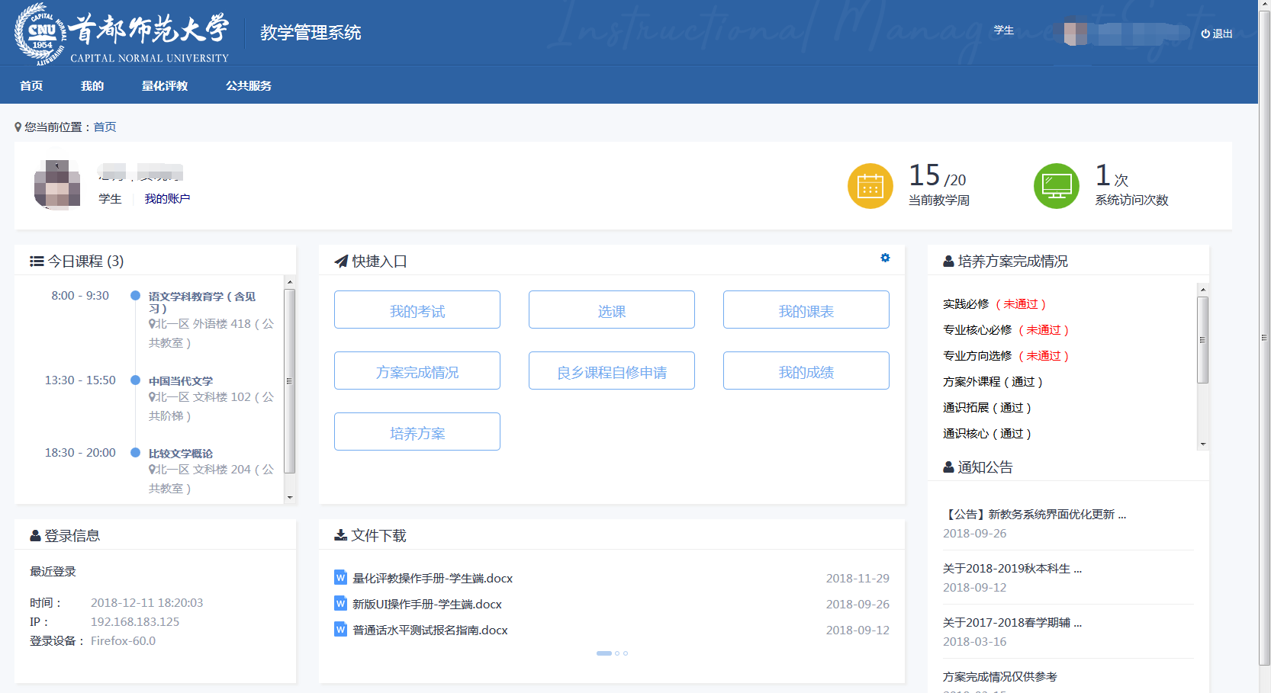

1.在“我的”里点击“选课”，如果学校还未设置选课，则学生不能看到任何选课信息；

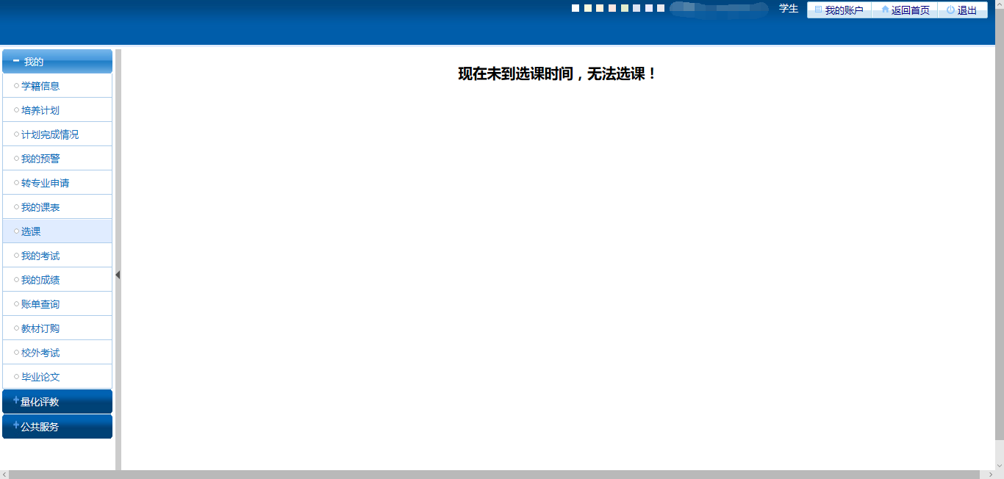

2.如果学校设置了选课但还未到轮次开放时间，所以只能看到本次选课的时间信息，学年、学期、开课和退课时间以及选课限制和注意事项；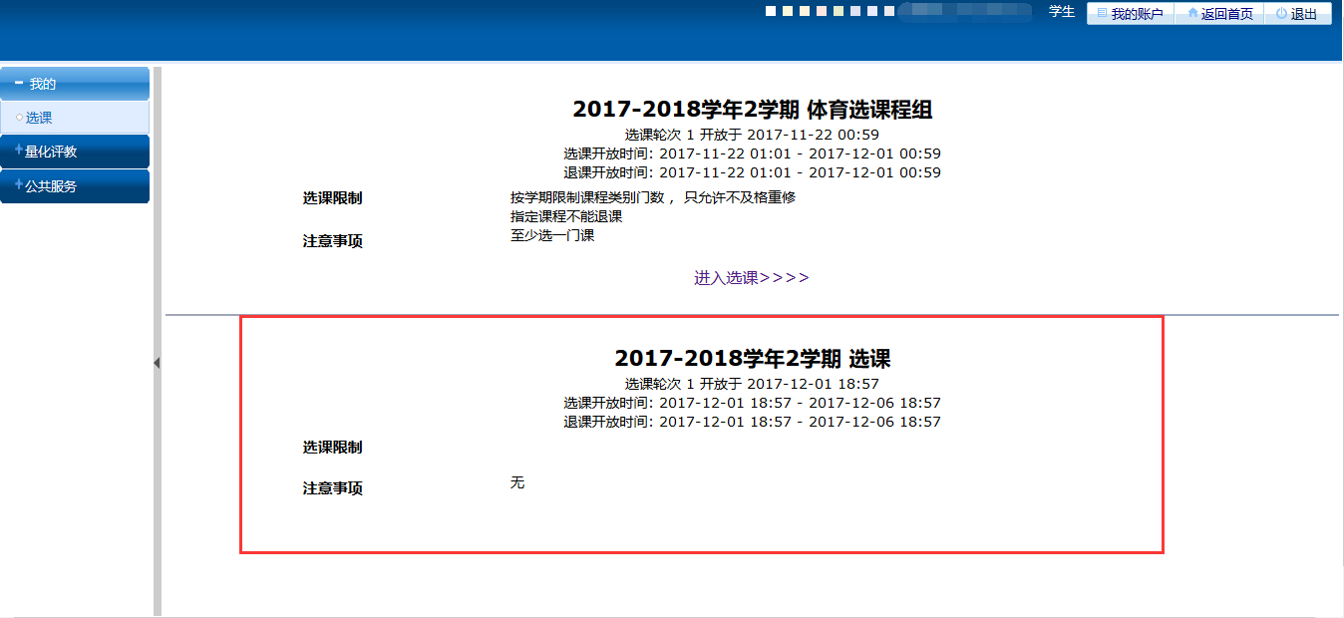

3. 到了轮次开放时间就会显示“进入选课”选项；

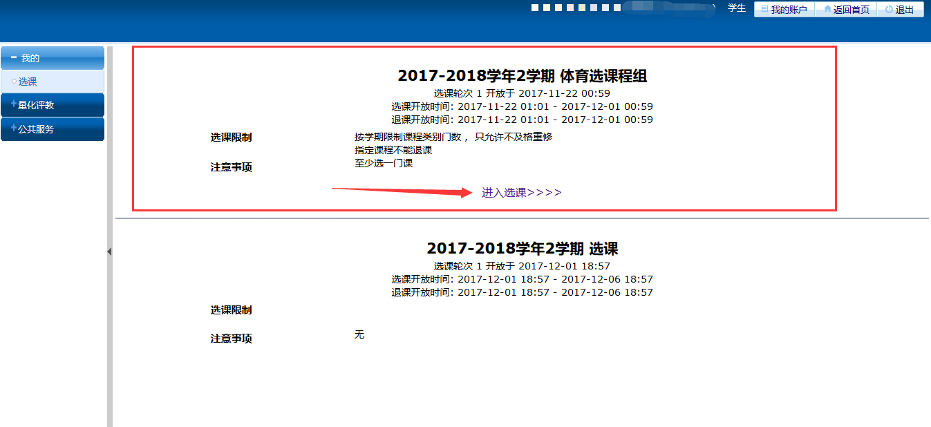

4. 轮次已经开放但是还未到选课开放时间，只能对一些课程的查看，而不能进行选课操作，否则会提示“操作失败”；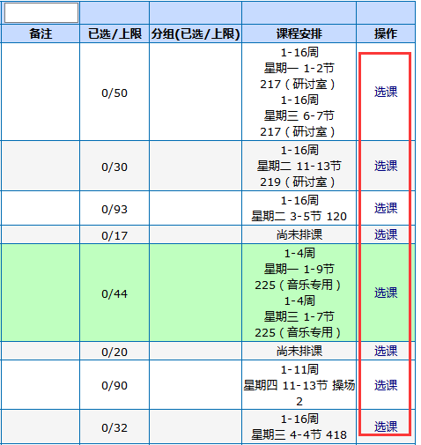

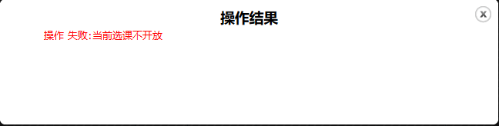

5. 已经到了轮次和选课开放时间，点击“进入选课”即可进入选课界面正式选课，上方列表里的数字为本节有几个可以选择的课程；

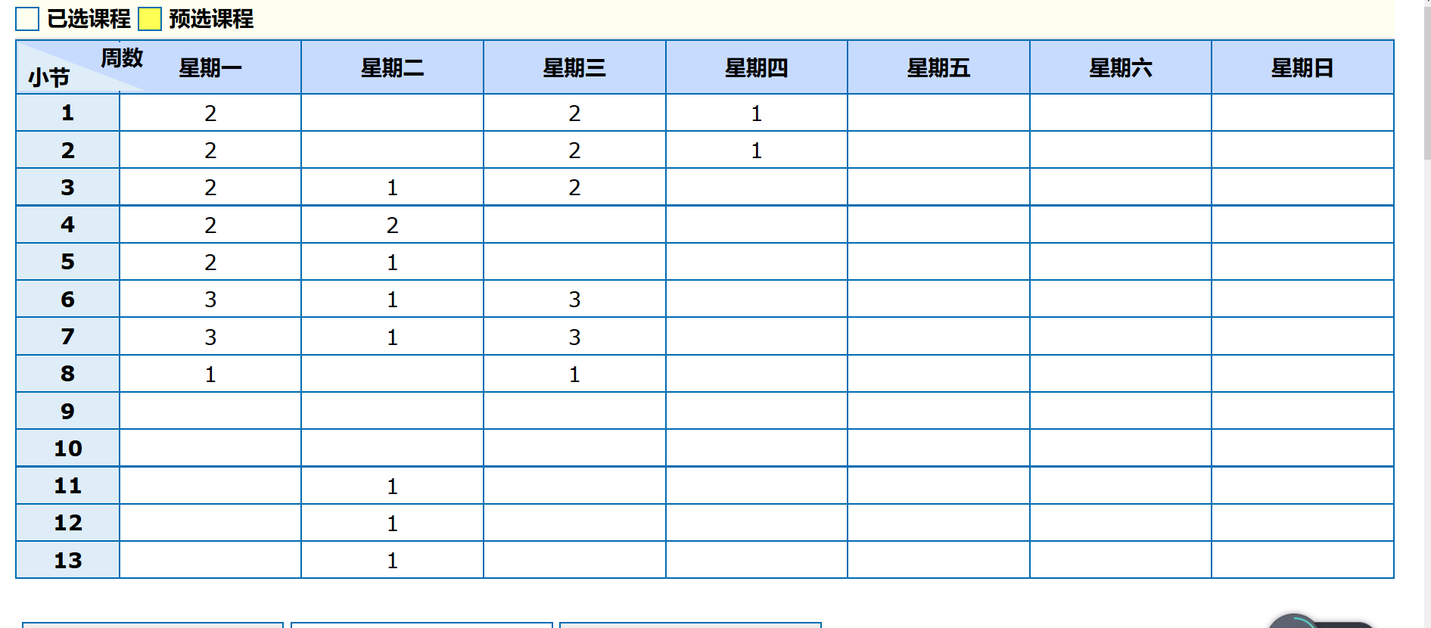

6. 尝试点击一个，会显示如下弹框，可直接在弹框中选择选课按钮，即可选课成功；

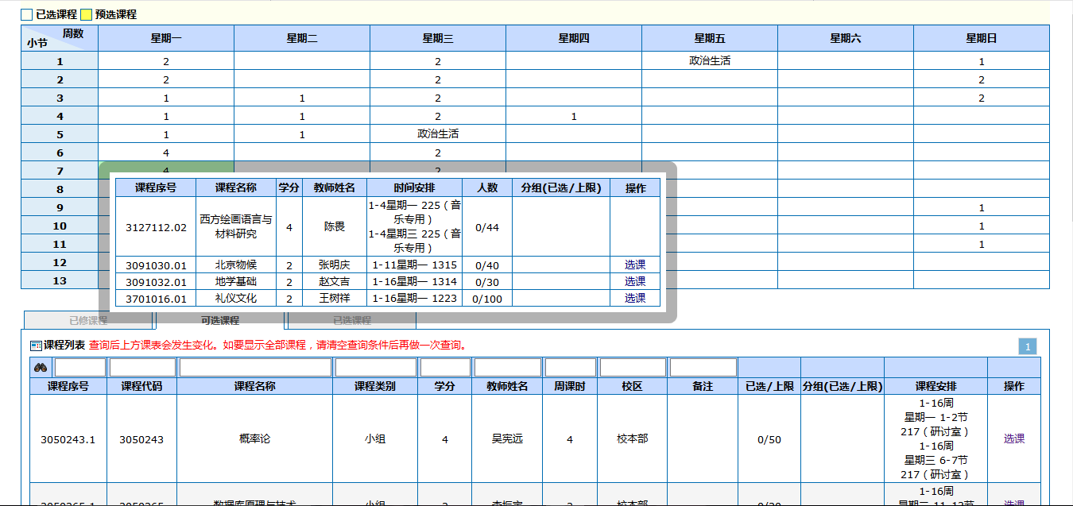

7.需要注意，弹框中的《西方绘画语言与材料研究》这门课没有选课按钮，说明该课程与已选的课程存在课程冲突，不能进行选课操作。同时。弹框中的这四门课程也会因课程冲突而不能多选。

8.已选中的课程，会在课表中以课程名显示出来，鼠标点击这门课程，也会显示该课程所在的时间节次下的全部课程。也会显示退课操作，可直接执行退课；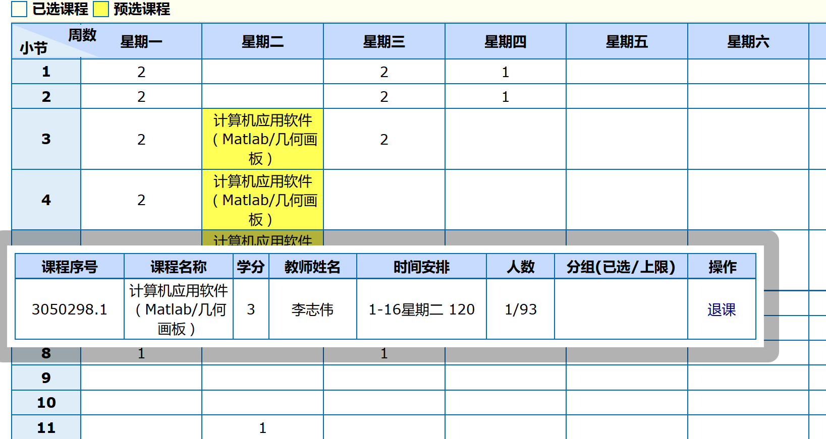

9.列表下方默认显示的是“已选课程”列表，也可在这里做选课操作；

. 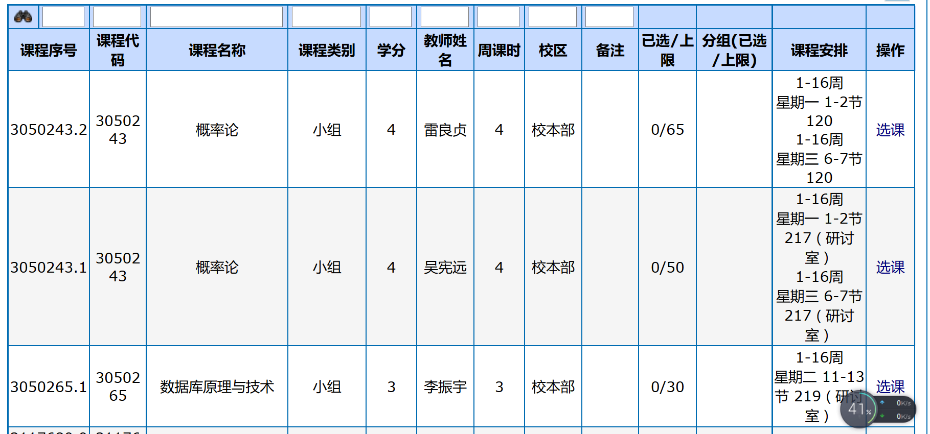

10.点击“已选课程”即可查看已选过的课程，也可在这执行退课；

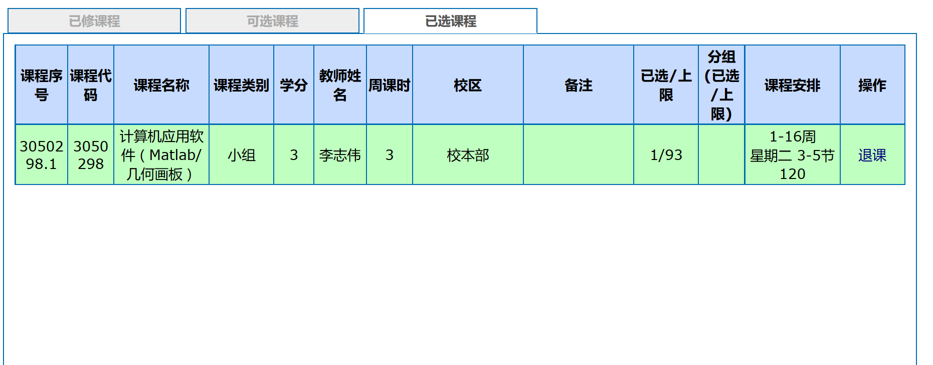

11.界面下方也有课程的快速查询功能，可手动输入查询想要的课程，空白则默认查询全部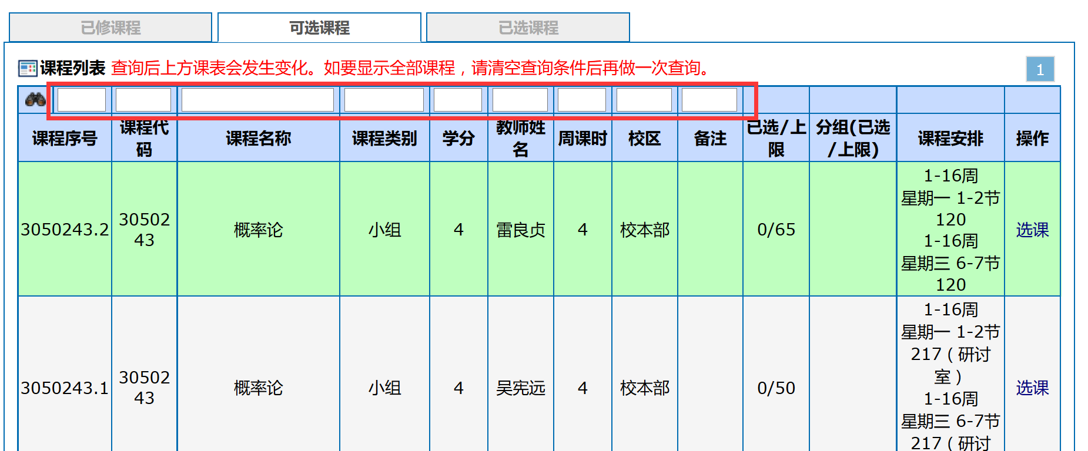

12.页面左上角有“已选课程”和“预选课程”字样；

已选课程：指的学生现在选中并确定在下一学期一定会上的课程；

预选课程：指的是学生虽然现在选中，但在系统抽签后未必能选中的课程；

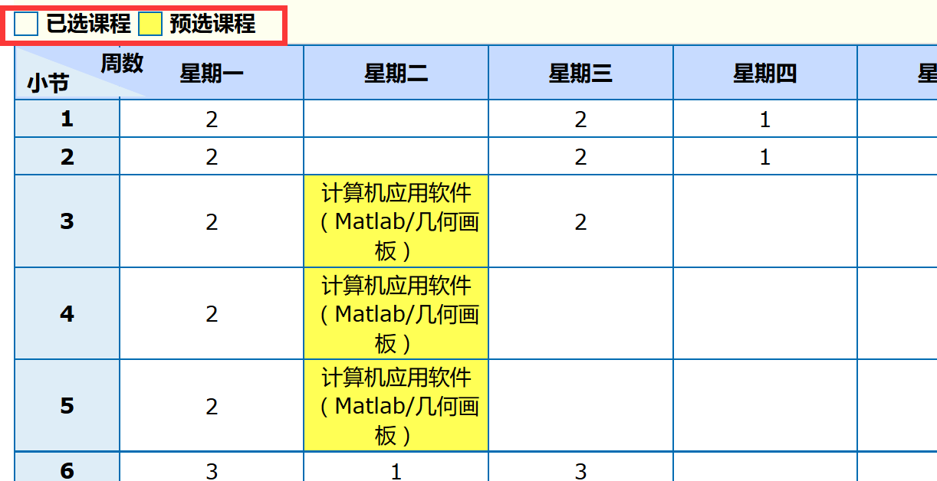

13. 以《地学基础》这门预选课程为例，课程上限人数为30人。选课结束时，当已选人数超过30人，系统会在已选人数中随机抽取30人选中该课程，而剩余人数则选课失败，系统会发送选课失败通知到学生选课系统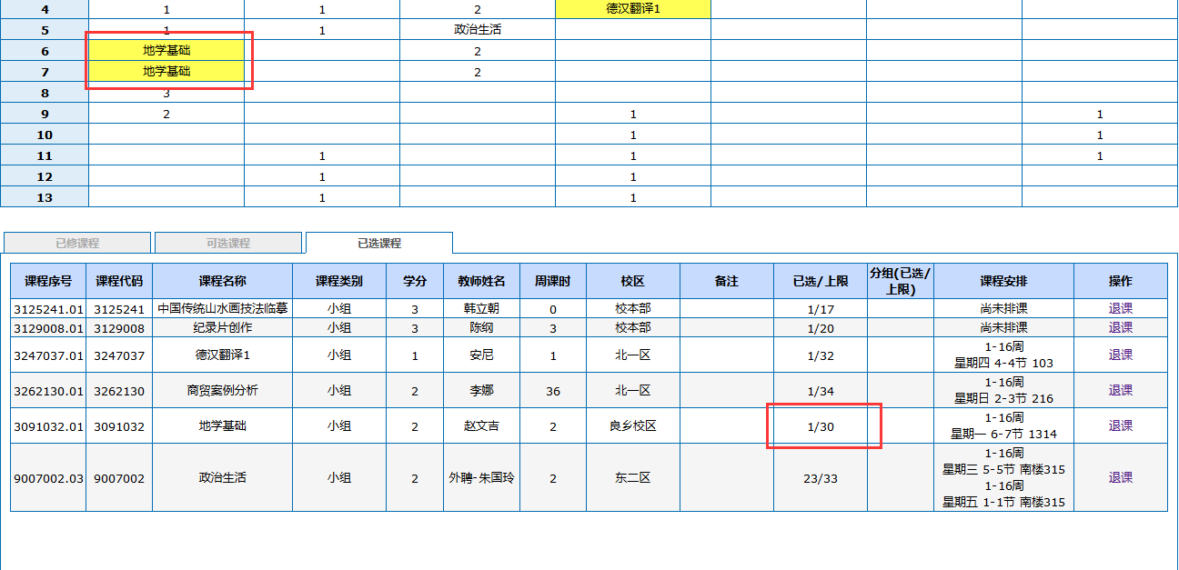

14．在进行“选课”、“退课”的操作时，需要注意结果提示

选课成功时，提示选课成功：

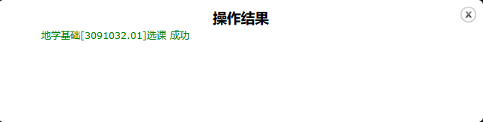

选课失败时，提示失败原因：

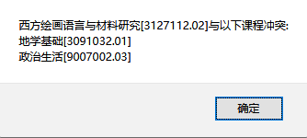

退课失败时，提示失败原因：

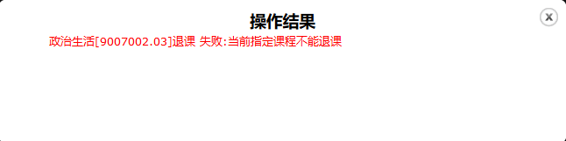

退课成功时，提示选课成功：

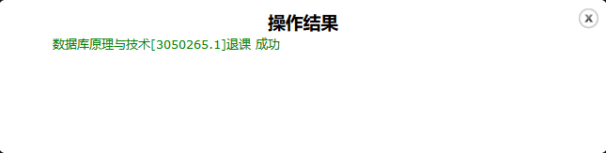

选课、退课的失败原因有多种,上图仅各以一种情况为例,不代表全部

**附件2：网络课程列表**

|  |  |
| --- | --- |
| 校内课程代码 | 名称 |
| 2051011 | 地球历史及其生命的奥秘（网络课-智慧树） |
| 2051012 | 海洋的前世今生（网络课-智慧树） |
| 2051013 | 科研方法论（网络课-智慧树） |
| 2051014 | 视觉素养导论（网络课-智慧树） |
| 2051015 | 3D打印技术与应用（网络课-智慧树） |
| 2051016 | 人类与生态文明（网络课-智慧树） |
| 2051017 | 大学生安全文化（网络课-智慧树） |
| 2051018 | 关爱生命——急救与自救技能（网络课-智慧树） |
| 2051019 | 大学生的必修学分——情感教育（网络课-智慧树） |
| 2051020 | 创造性思维与创新方法（网络课-智慧树） |
| 2051021 | 巴蜀文化（网络课-智慧树） |
| 2051022 | 中华文化选讲（网络课-智慧树） |
| 2051023 | 品掌故话中医（网络课-智慧树） |
| 2051024 | 花儿（网络课-智慧树） |
| 2051025 | 书法概论（网络课-智慧树） |
| 2051026 | 当水墨邂逅油彩（网络课-智慧树） |
| 2051027 | 《道德经》的智慧启示（网络课-智慧树） |
| 2051028 | 死亡文化与生死教育（网络课-智慧树） |
| 2051029 | 美学与人生（网络课-智慧树） |
| 2051030 | 生命教育：生命不设限（网络课-智慧树） |
| 2051031 | 王阳明心学——认识阳明学来探险你的人生（网络课-智慧树） |
| 2051032 | 生活心理学（网络课-智慧树） |
| 2051033 | 跨文化沟通心理学（网络课-智慧树） |
| 2051034 | 韩国语入门（网络课-智慧树） |
| 2051035 | 科学认识天气（网络课-智慧树） |
| 2051036 | 细胞的命运（网络课-智慧树） |
| 2051037 | 天文漫谈（网络课-智慧树） |
| 2051038 | 科学的精神与方法（网络课-智慧树） |
| 2051039 | 拜占庭历史与文化（网络课-智慧树） |
| 2051040 | 西方文明史导论（网络课-智慧树） |
| 2051041 | 20世纪西方音乐（网络课-智慧树） |
| 2051042 | 走进歌剧世界（网络课-智慧树） |
| 2051043 | 西方文学经典鉴赏（网络课-智慧树） |
| 2051044 | 莎士比亚戏剧赏析（网络课-智慧树） |
| 2051045 | 俄罗斯风情（网络课-智慧树） |
| 2051046 | 葡萄酒的那些事儿（网络课-智慧树） |
| 2051047 | 神奇的普洱茶（网络课-智慧树） |
| 2051048 | 演讲与口才（网络课-智慧树） |
| 2051049 | 珠宝鉴赏（网络课-智慧树） |
| 2051050 | 音乐基础训练（网络课-智慧树） |
| 2051051 | 大学生性健康修养（网络课-智慧树） |
| 2051052 | 行为生活方式与健康（网络课-智慧树） |
| 2051053 | 食品安全与日常饮食（网络课-智慧树） |
| 2051054 | 药，为什么这样用？（网络课-智慧树） |
| 2051055 | 营养与食疗学（网络课-智慧树） |
| 2051056 | 构美-空间形态设计（网络课-智慧树） |
| 2051057 | 音乐鉴赏（网络课-智慧树） |
| 2051058 | 家具鉴赏（网络课-智慧树） |
| 2051059 | 中国鸟禽文化赏析（网络课-智慧树） |
| 2051060 | 山海经（网络课-智慧树） |
| 2051061 | 艺术与审美（网络课-智慧树） |
| 2051062 | 非遗之首—昆曲经典艺术欣赏（网络课-智慧树） |
| 2051063 | 艾滋病、性与健康（网络课-智慧树） |
| 2051079 | 《论语》导读（网络课-师星学堂） |
| 2051080 | 《正义论》导读（（网络课-师星学堂） |
| 2051081 | 《理想国》导读（网络课-师星学堂） |
| 2051082 | 先秦诸子（网络课-师星学堂） |
| 2051083 | 中国戏曲·昆曲（网络课-师星学堂） |
| 2051084 | 中国历史人文地理（上）（网络课-师星学堂） |
| 2051085 | 中国历史人文地理（下）（网络课-师星学堂） |
| 2051086 | 中国文化：复兴古典 同济天下（网络课-师星学堂） |
| 2051087 | 古希腊的思想世界（网络课-师星学堂） |
| 2051088 | 文艺复兴:欧洲由衰及盛的转折点（网络课-师星学堂） |
| 2051089 | 纷争的年代：二十世纪西方思想文化潮流（网络课-师星学堂） |
| 2051090 | 文学与伦理（网络课-师星学堂） |
| 2051091 | 人生与人心（网络课-师星学堂） |
| 2051092 | 意义生活：符号学导论（网络课-师星学堂） |
| 2051093 | 知识论导论：我们能知道什么？（网络课-师星学堂） |
| 2051094 | 聆听心声：音乐审美心理分析（网络课-师星学堂） |
| 2051095 | 艺术鉴赏（网络课-师星学堂） |
| 2051096 | 中国当代小说选读（网络课-师星学堂） |
| 2051097 | 古典诗词导读（网络课-师星学堂） |
| 2051098 | 多元对话：比较文学概论（网络课-师星学堂） |
| 2051099 | 基因与人（网络课-师星学堂） |
| 2051100 | 什么是科学（网络课-师星学堂） |
| 2051101 | 舌尖上的植物学（网络课-师星学堂） |
| 2051102 | 科幻中的物理学（网络课-师星学堂） |
| 2051103 | 经国济民（网络课-师星学堂） |
| 2051104 | 经济学原理：中国故事·全球视角（网络课-师星学堂） |
| 2051105 | 社会学与中国社会（网络课-师星学堂） |
| 2051106 | 吾国教育病理（网络课-师星学堂） |
| 2051107 | 历史的三峡：近代中国的思潮与政治（网络课-师星学堂） |
| 2051108 | 形象管理（网络课-师星学堂） |
| 2051109 | 批创思维导论（网络课-师星学堂） |